МФЦ информирует:
Новая услуга по содействию самозанятости безработных граждан.
В феврале-марте 2016 года специалисты отделения ГАУ АО «МФЦ» по Устьянскому району в целях информирования граждан были приглашены для выступления на семинарах, проходящих в Центре занятости населения Устьянского района, по содействию самозанятости безработных граждан (п. Октябрьский, с. Шангалы, с. Строевское).
Информирование проходило в форме ознакомительной беседы с показом презентации про деятельность многофункционального центра. В ходе диалога были освещены следующие вопросы: «Что такое МФЦ, для чего он создан, каковы его основные задачи, функции и принципы работы?« «Перечень каких услуг предоставляется на базе отделения?», «Сроки предоставления услуг?», «Являются ли предоставляемые услуги платными?», «Что такое Портал «Госуслуги» и как им пользоваться?
Сотрудники МФЦ рассказали, что суть работы и принцип «одного окна» заключается в том, что заявитель приносит в «одно окно» определенный действующий законодательством пакет документов и через установленное время получает готовый результат. Все услуги предоставляются бесплатно (за исключением тех, за оказание которых установлена госпошлина), также были названы самые популярные и востребованные услуги в отделении «МФЦ» по Устьянскому району.
Всем присутствующим были вручены перечни государственных и муниципальных услуг, предоставляемых в отделении ГАУ АО «МФЦ» по Устьянскому району, график работы отделения. На сегодняшний день в офисе оказывается более 80 федеральных, региональных и муниципальных услуг. Перечень услуг постоянно расширяется.

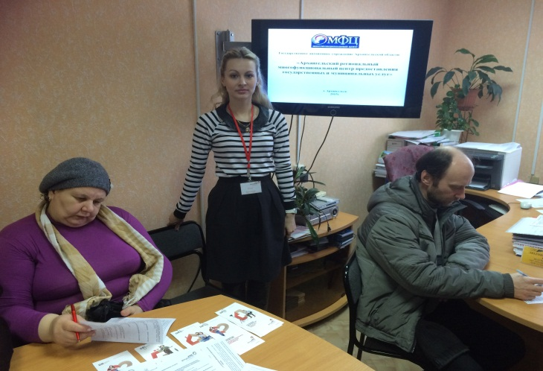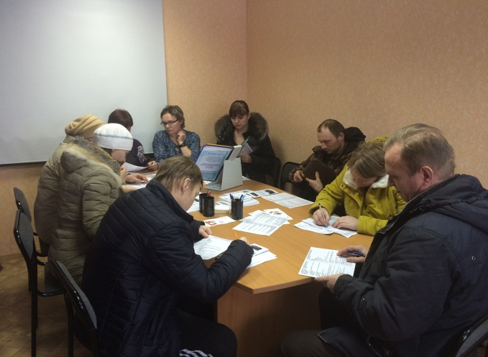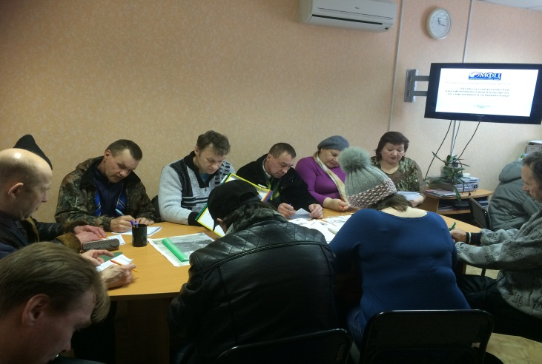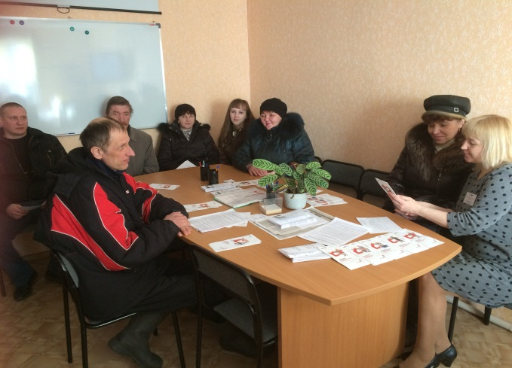

Совсем недавно на базе отделения по Устьянскому району ГАУ АО «МФЦ» (п. Октябрьский, ул. Ленина, д. 38) оказывается новая услуга министерства труда, занятости и социального развития Архангельской области по содействию самозанятости безработных граждан.
За получением услуги могут обратиться:
1) граждане, признанные в установленном порядке безработными;
2) граждане, признанные в установленном порядке безработными, прошедшие профессиональное обучение или получившие дополнительное профессиональное образование по направлению органов службы занятости населения.
В рамках предоставления данной услуги безработные граждане могут получать выплаты единовременной финансовой помощи при государственной регистрации юридических лиц, индивидуальных предпринимателей и КФХ или единовременную финансовую помощь на подготовку документов для вышеуказанной государственной регистрации.
Более подробную информацию о порядке предоставления услуг Вы можете получить по тел.: 8(81855) 5-13-01, а также в отделении ГАУ АО «МФЦ» по Устьянскому району по адресу: Архангельская область, п. Октябрьский, ул. Ленина, д.38.
Отделение ГАУ АО «МФЦ» по Устьянскому району

